Автор: Змеева Людмила Александровна
Место работы: МАОУ СОШ №1 «Полифорум», г. Серов
Должность: учитель химии

Тест
химия 10 класс
тема: Обобщение по теме «Углеводороды»
Тест включает вопросы по трем блокам:
блок 1 предметные умения,
блок 2 межпредметные связи,
блок 3 практическая значимость.
Правильные ответы выделены красным цветом.
Блок 1
1. Определить класс органических соединений, к которому принадлежит вещество
3 – метилбутен -1
А) предельные углеводороды
Б) непредельные (этиленовые) углеводороды
В) непредельные (ацетиленовые) углеводород
Г) циклопарафины
2. Какой рисунок отражает схему строения связей в молекуле ацетилена
А)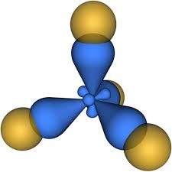 Б)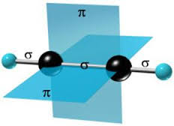

В) Г)

3. Какая реакция отражает способ получения предельных углеводородов
А) реакция Зинина
Б) реакция Кучерова
;
Г) реакция Коновалова
4. Бензол будет взаимодействовать с каждым из трех предложенных веществ
А) кислород, хлороводород, цинк
Б) азотная кислота (конц), хлор, серная кислота
В) оксид цинка, кислород, азотная кислота (разб.)
Г) кислород, хлор, азотная кислота (конц.)
5. Даны формулы веществ: C₂H₅CI; C₂H₆; C₂H₂; C₂H₄. Составив цепочку превращений
веществ, определить набор реагентов
А) H₂; H₂;CI₂
Б) O₂; HCI; CI₂
В) CI₂; H₂; H₂
Г) O₂; CI₂; HCI
Блок 2
- Какая математическая фигура определяет пространственное строение первого представителя предельных углеводородов
А) октаэдр
Б) тетраэдр
В) куб
Г) гексаэдр
7. Какой объем этилена потребуется для получения вещества, массой 34 грамма,
которое используется как растворитель и как дезинфицирующее средство.
А) 17л Б)16л В)16,3л Г) 16,6 л
Блок 3
8. Какое органическое вещество при взаимодействии с кислородом используется для сварки и резки металлов
А) этилен
Б) ацетилен
В) бензол
Г) этан
9. Какое химическое свойство предельных углеводородов используется в быту
А) горение метана
Б) дегидрирование метана
В) горение этана
Г) дегидрирование этана
10. Назовите углеводород, который используется для получения одного из
распространенных видов пластмасс.
А) бутин
Б) пентен
В) этен
Г) пропан

Список использованных источников:
1. Г.Е. Рудзитис, Ф.Г. Фельдман Химия10
Учебник для общеобразовательных организаций М. «Просвещение», 2013
2. Н.Е.Кузнецова, Н.Н.Гара, И.М.Титова Химия 10
Учебник для учащихся М. Изд. Центр «Вентана-Граф», 2008
3. Ю.Н.Медведев Химия ЕГЭ 2015 изд.»Экзамен» М.2015
4. http://technomag.bmstu.ru

